灵

感

网

站

设

计

文

档

2015年5月18日 星期一
One Piece项目小组

目 录

一. 首页整体布局跟尺寸 3
二. 导航 3
2.1导航字体大小 3
2.2导航颜色 3
2.3导航文字排列方向 3
三. 版权声明 4
3.1版权文字大小 4
3.2版权颜色 4
3.3版权文字位置： 4
四. 命名规则 4
4.1导航 4
4.2标志 4
4.3banner图 4
4.4版权声明 4
4.5 id/class样式命名 4
4.6文件命名 4

首页整体布局跟尺寸
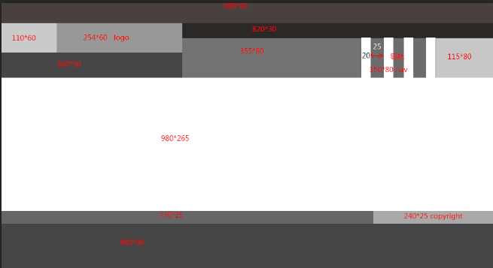

导航
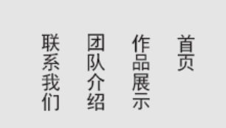
2.1导航字体大小：18px，黑体
2.2导航颜色：（#333）
2.3导航文字排列方向：垂直排列

版权声明
3.1版权文字大小：10px，黑体
3.2版权颜色：（#fff）纯白色；

3.3版权文字位置：
与底部间距为90px，与左边间距为770px


命名规则
4.1导航：nav；
4.2标志：logo；
4.3banner图：banner；
4.4版权声明：copyright
4.5 id/class样式命名：根据内容+位置命名、并做好注释
4.6文件命名：首页效果图、首页尺寸图（根据文件内容来命名）

